Mes observations sur des enluminures DOC C

 | Enluminure 1 | Enluminure 2 | Enluminure 3 | Enluminure 4
Composition :
Eléments constitutifs

Couleurs dominantes

Motifs de décoration

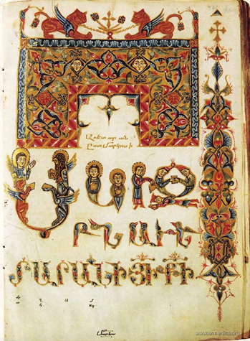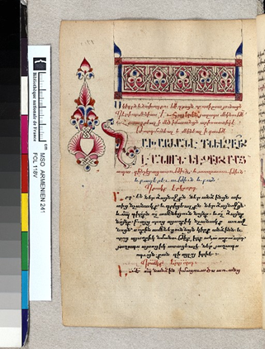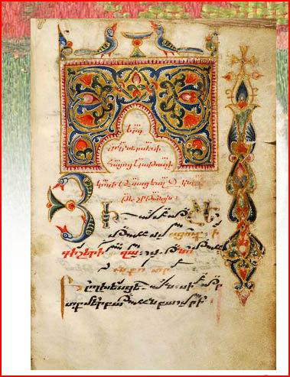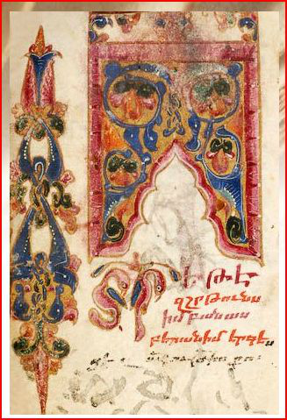

Réalisez l’enluminure d’une texte court de votre choix : ( proverbe, dicton…..)

